Nuotolinė švietimo darbuotojų, moksleivių ir tėvų konferencija „Laikas kartu“
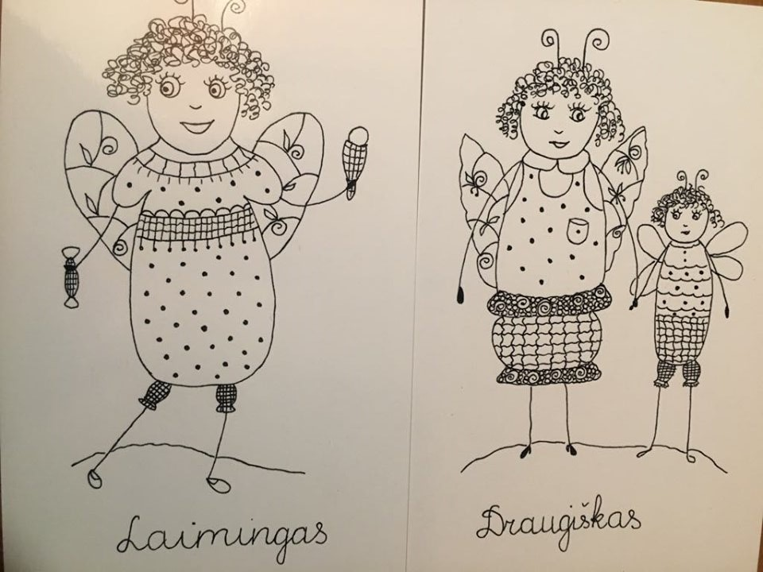
Akmenės rajono savivaldybės pedagoginė psichologinė tarnyba, vykdydama projektą “2020 – psichinės, emocinės sveikatos metai Akmenės rajone“ buvo numačiusi organizuoti konferenciją „Laikas kartu“. Pasikeitus situacijai nusprendėme organizuoti nuotolinę konferenciją. Į konferenciją pakvietėme visų rajonų mokyklų administracijos, tėvelių, specialistų, vaikų atstovus aptarti, kaip sekasi stiprinti psichikos sveikatą, pakalbėti, koks emocinis fonas mokyklose, pasidalinti gerąja patirtimi ir aptarti spręstinas problemas.
Lietuvos mokinių Sveikatos ir gyvensenos (HBSC) 2018 metų tyrimas parodė, kad Lietuvoje kas ketvirtas vis dar patiria patyčias, o kas trečias vaikas patiria žemą emocinę gerovę. Lietuvoje vaikai dažniau nei jų bendraamžiai Latvijoje ir Estijoje jaučiasi vieniši, pykti, liūdni ir prislėgti. Kas penktas vaikas susiduria su neigiamais reiškiniais bendraujant su tėvais arba prastai sutaria su bendraamžiais, o kas ketvirtas neturi draugų ar pažįstamų su kuriais galėtų leisti laisvalaikį.
Susirinkome 38 žmonės aptarti, kokia gi situacija mūsų rajono ugdymo įstaigose. Psichologė R. Mokusienė supažindino, kokie veiksniai lemia vaikų psichinę sveikatą, kas įtakoja jų savijautą. Visų mokyklų atstovai pateikė informaciją koks mikroklimatas jų mokyklose. Tėvai pasidalino savo pamąstymais, ko norėtų iš ugdymo įstaigos, įvardino problemas dėl nuotolinio vaikų mokymosi. Vis tik pasisakymai pakrypo apie dabartinę sudėtingą situaciją. Dalinomės kaip sekasi dirbti nuotoliniu būdu, su kokiomis problemomis susiduria vaikai, mokytojai, tėvai. Mūsų visų bendras tikslas - kokybiška šeimos ir mokyklos partnerystė. Turėtume visi orientuotis į vaikų potencialą, jų kūrybines galias taip, kad ateityje vaikai taptų gabūs, sveiki jauni žmonės, kurie turi pozityvius tikslus ir jaučia įsipareigojimus savo šeimai ir bendruomenei. Kokia gi šios konferencijos žinutė? Ką gali padaryti tėvai, mokytojai, specialistai, kad padėtų vaikams gerai jaustis? Pirmiausia – siųsti jiems žinią, kad jie gali į mus, suaugusiuosius, visada kreiptis, kad jie mums rūpi, kad jie mums svarbūs. Visi.

Psichologė R. Mokusienė

